Министерство образования Республики Беларусь

Учреждение образования

“Брестский государственный технический университет”

**Лабораторная работа №2**

**По дисциплине ТРиПС за 3 семестр**  
**Тема: «Диспетчеры компоновки»**

**Выполнил:**

Студент группы ПО-6(1)  
 21-го курса

Мартынович Даниил

**Проверила:**

Войцехович О. Ю.

Брест 2021

***Задание***

Разработать приложение WPF со следующим графическим интерфейсом:





Для того, чтобы разработать данное приложение нужно определиться с диспетчерами компоновки. Исходя из предложенных изображений видно, что текст и кнопки зависят от размера окна, то есть при уменьшении окна текст пропадает. Значит для текста и кнопок будем использовать диспетчер компоновки Canvas. Разноцветные прямоугольники располагаются в строчку, в ряд или уменьшаются. Значит лучше всего использовать диспетчер WrapPanel, так как при изменении размеров окна панель перераспределяет компоненты таким образом, чтобы они находились в окне.

Код программы:

<Window x:Class="ТРИПС_лаб2.MainWindow"

xmlns="http://schemas.microsoft.com/winfx/2006/xaml/presentation"

xmlns:x="http://schemas.microsoft.com/winfx/2006/xaml"

xmlns:d="http://schemas.microsoft.com/expression/blend/2008"

xmlns:mc="http://schemas.openxmlformats.org/markup-compatibility/2006"

xmlns:local="clr-namespace:ТРИПС_лаб2"

mc:Ignorable="d"

Title="Диспетчер компоновки" Height="450" Width="800">

<Grid>

<Canvas>

<Label Canvas.Left="10" Canvas.Top="10" Content="Последние документы"/>

<Button Canvas.Left="180" Canvas.Top="10" Content="Открыть"/>

<Button Canvas.Left="250" Canvas.Top="10" Content="Сохранить"/>

<Button Canvas.Left="330" Canvas.Top="10" Content="Закрыть" />

<Button Canvas.Left="400" Canvas.Top="10" Content="Обработать"/>

<Button Canvas.Left="490" Canvas.Top="10" Content="О программе"/>

<Label Canvas.Left="180" Canvas.Top="35" Content="1.txt" FontWeight="Black"/>

<Label Canvas.Left="220" Canvas.Top="35" Content="2.txt" />

<Label Canvas.Left="260" Canvas.Top="35" Content="3.txt" />

<Label Canvas.Left="10" Canvas.Top="25" Content="1.txt"/>

<Label Canvas.Left="10" Canvas.Top="55" Content="2.txt"/>

<Label Canvas.Left="10" Canvas.Top="85" Content="3.txt"/>

<Label Canvas.Left="10" Canvas.Top="115" Content="4.txt"/>

<Label Canvas.Left="10" Canvas.Top="145" Content="5.txt"/>

<Label Canvas.Left="10" Canvas.Top="175" Content="6.txt"/>

</Canvas>

<WrapPanel Margin="170,80,10,10">

<Label Content="A" Background="Yellow" Width="70" Height="75" HorizontalContentAlignment="Center" VerticalContentAlignment="Center"/>

<Label Width="20" Height="10"/>

<Label Content="B" Background="Red" Width="70" Height="75" HorizontalContentAlignment="Center" VerticalContentAlignment="Center"/>

<Label Width="20" Height="10"/>

<Label Content="C" Background="Green" Width="70" Height="75" HorizontalContentAlignment="Center" VerticalContentAlignment="Center"/>

<Label Width="20" Height="10"/>

<Label Content="D" Background="Blue" Width="70" Height="75" HorizontalContentAlignment="Center" VerticalContentAlignment="Center"/>

<Label Width="20" Height="10"/>

<Label Content="E" Background="Gray" Width="70" Height="75" HorizontalContentAlignment="Center" VerticalContentAlignment="Center"/>

<Label Width="20" Height="10"/>

<Label Content="F" Background="Beige" Width="70" Height="75" HorizontalContentAlignment="Center" VerticalContentAlignment="Center"/>

</WrapPanel>

</Grid>

</Window>

Получили приложение:

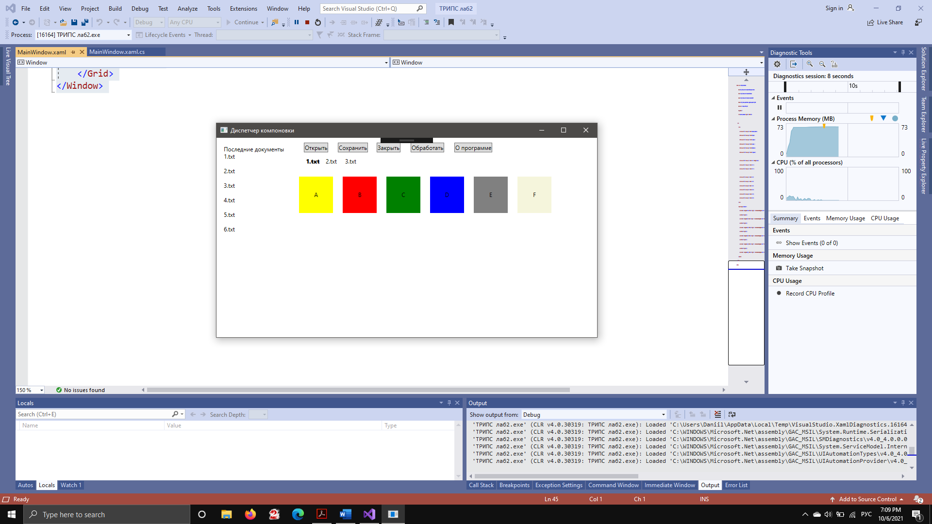

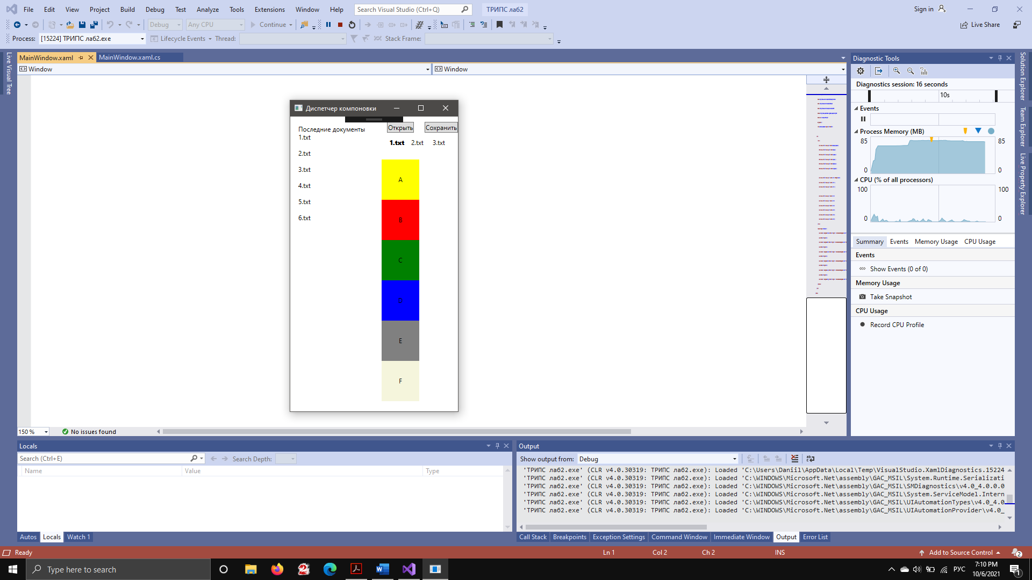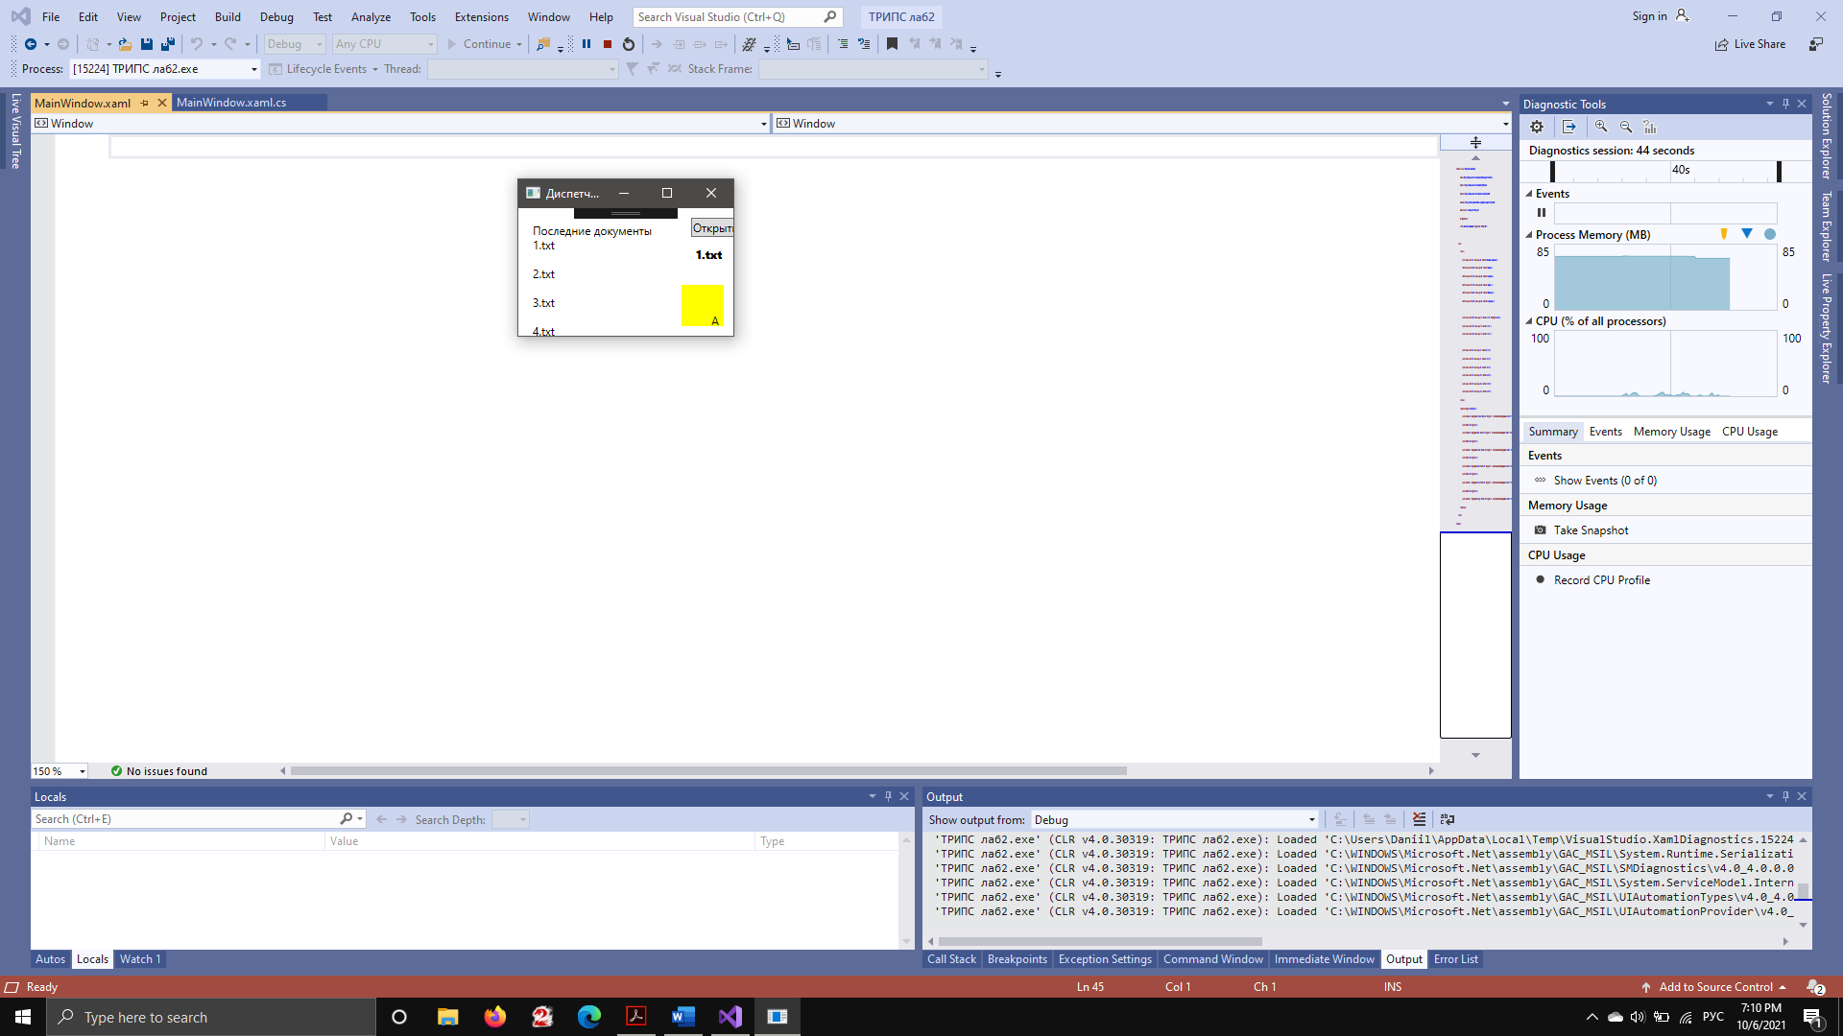

Вывод: изучил диспетчеры компоновки такие как Canvas, WrapPanel, Grid, DockPanel, StackPanel.